ПЕРИОДИЗАЦИЯ ДЛЯ МАКСИМИЗАЦИИ ГИПЕРТРОФИИ
Следует ли вам периодизировать программы обучения сопротивлению ваших клиентов?
По Джульетты Сен - Жермен , Len Kravitz, PhD и Захари Манг, MS
13 мая 2020 года

|Заработайте 1 CEC - пройти тест

Большая часть литературы по периодизации на сегодняшний день сосредоточена на результатах по силе и спортивных показателях спортсменов, стремящихся сбалансировать потребности практики, подготовки и соревнований (Bartolomei et al. 2014). Но многие рекреационно активные клиенты стремятся нарастить мышечную массу в ходе индивидуальных тренировок, и лишь в нескольких исследованиях оценивалось, следует ли использовать модель периодизации в программе тренировок с отягощениями, ориентированной на гипертрофию, для этих энтузиастов фитнеса. В этой статье освещаются лучшие исследования, доступные, чтобы помочь ответить на важный вопрос: следует ли вам периодизировать план ОТ клиента, чтобы максимизировать гипертрофию скелетных мышц?

Некоторые быстрые определения
Программы тренировок с отягощениями состоят из множества переменных, включая объем, интенсивность, частоту, интервалы отдыха, выбор упражнений и порядок упражнений (Williams et al. 2017). Периодизация определяется как плановое циклическое (то есть повторение программы) манипулирование этими переменными RT для достижения максимальной производительности в определенное время года (Evans 2019). Периодизированные планы RT включают в себя несколько циклов:
- макроцикл (6–12 месяцев);
- мезоциклы (~ 1 месяц); и
- микроциклы (~ 1 неделя) (Эванс 2019; Иссурин 2010).
Продолжительность каждого тренировочного цикла в спорте будет варьироваться в зависимости от графика соревнований и целей спортсмена. Эванс цитирует исследования, показывающие, что длительные периоды тренировок, лишенные изменений, приведут к застою и усталости. Таким образом, основной целью периодизации является обеспечение структурированной изменчивости для борьбы с плато или снижения физических показателей.

Типы периодизации
Исследователи сосредоточили свои исследования в основном на трех типах обычно используемых периодизаций: линейная периодизация, блочная периодизация и волнообразная периодизация:

Линейная периодизация
Линейная периодизация (LP) - это стратегия обучения, которая начинается с большого объема и низкой интенсивности, а затем прогрессирует до низкого объема и высокой интенсивности (Grgic et al. 2017). LP была введена в конце 1950-х годов российским профессором Львом Матвеевым и также упоминается как традиционная периодизация (TP) в литературе (Kok, Hamer & Bishop 2009; Bartolomei et al. 2014). С LP участники постепенно увеличивают интенсивность нагрузки по мере выполнения программы, одновременно уменьшая громкость (см. Рисунок 1).
Теоретически, начальная фаза большого объема подчеркивает гипертрофическую адаптацию, а более поздний период высокой интенсивности бросает вызов нервным механизмам в организме (Kok, Hamer & Bishop 2009). Обратите внимание на рисунок 1, как специфичность методики обучения увеличивается параллельно с интенсивностью тренировки в модели LP. Конечно, программы LP разнятся в зависимости от личного тренера, но обычно каждые 4 недели меняются объем и интенсивность (Grgic et al. 2017).
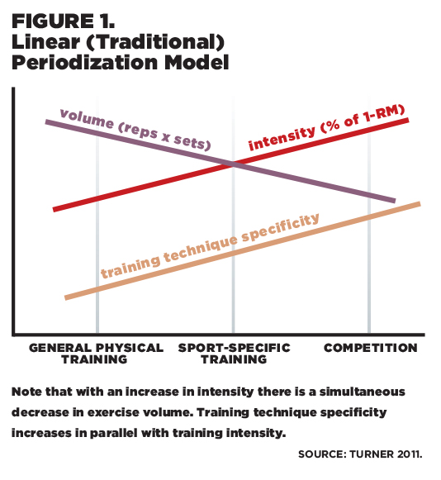

Блок Периодизация
Блочная периодизация (АД) состоит из нескольких мезоциклов, каждый из которых имеет концентрированный тренировочный стимул для определенного аспекта работы (Bartolomei et al. 2014) (см. Рисунок 2). Каждый мезоцикл - или блок времени - готовит клиентов к следующему циклу. Для спортивных приложений мезоциклы делятся на три категории: накопление, трансформация и реализация (Issurin 2010). Методика тренировок BP была введена в середине 1980-х годов российским ученым Юрием Верхосанским для удовлетворения меняющихся потребностей спортсменов (Bartolomei et al. 2014).
Традиционно блок накопления фокусируется в основном на общей аэробной выносливости, базовой силе мышц и основополагающих техниках движений (Issurin 2010). Во время блока трансформации спортсмен выполняет специализированные упражнения по тренировке мышц и практикует специфичные для спорта техники (Issurin 2010). Наконец, блок реализации - это этап подготовки к соревнованиям, направленный на достижение максимальной скорости и производительности. Каждый блок длится 2–4 недели, в зависимости от продолжительности программы и конкретных целей клиента (Issurin 2010).
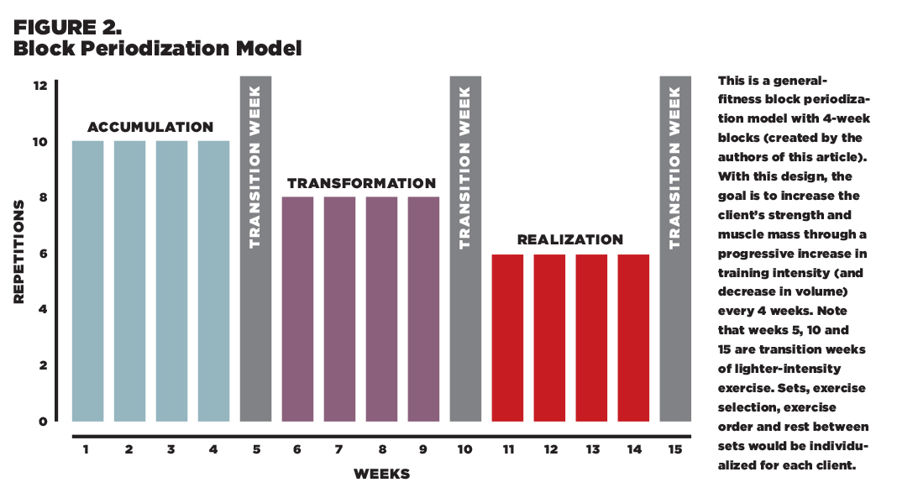

Волнообразная периодизация
Волнообразная периодизация (UP) включает частые изменения объема и интенсивности в рамках программы обучения; Эти изменения часто происходят еженедельно (WUP) и / или ежедневно (DUP) (Evans 2019) (см. рисунки 3 и 4 для моделей ежедневной и еженедельной волнообразной периодизации). Во время программы WUP участники тренируются в течение недель тренировок легкой, средней и высокой интенсивности. Во время DUP эти интенсивности меняются изо дня в день. Практически говоря, клиент в программе DUP может выполнить тренировку по гипертрофии, силовую тренировку и силовую тренировку в течение 1 недели.
Эванс суммирует исследования, показывающие, что программы UP, вероятно, являются лучшим выбором для развития силы в программах RT. McNamara & Stearne (2010) утверждают, что волнообразные программы также выгодны, потому что дизайн помогает предотвратить перетренированность и умственную скуку, а также легко адаптируется к графику поездок клиента. Частые изменения объема и интенсивности в программах UP могут вызывать большую адаптацию нервной системы и одновременно противодействовать усталости (Pelzer, Ullrich & Pfeiffer 2017). Термин волнообразный относится к представлению интенсивности в форме волны в виде графика.
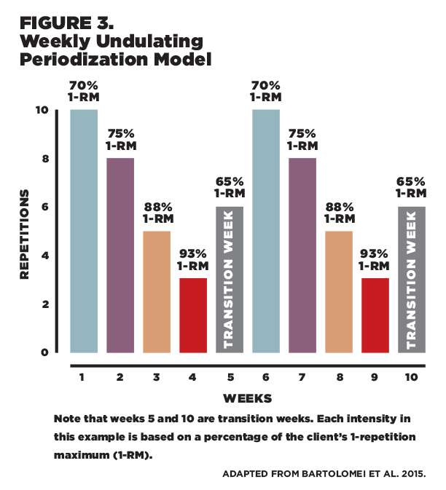
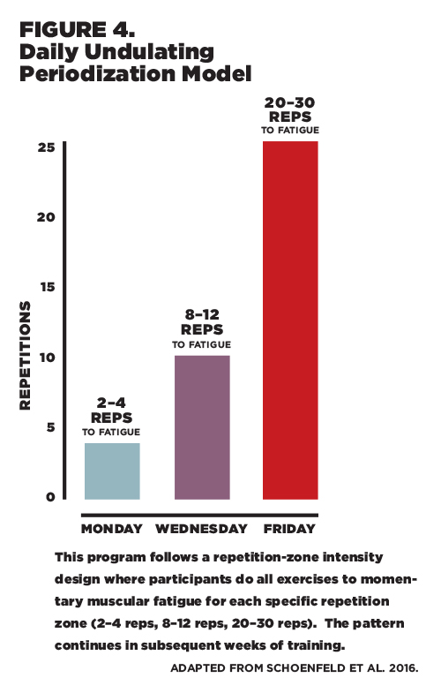

Уникальные преимущества периодического обучения сопротивлению
- Подъем в той же зоне интенсивности с течением времени может привести к застою в результатах (Turner 2011). Периодическая программа предотвращает застой, постоянно перегружая нервно-мышечную систему различной интенсивностью.
- Непрерывная тренировка с преимущественно тяжелыми нагрузками может привести к чрезмерной усталости, перетренированности и повреждению мягких тканей (Turner 2011; Williams et al. 2017). Периодизированные планы колеблются в периоды низкого, среднего и большого объема и интенсивности, чтобы предотвратить перетренированность и снижение производительности.
- В соответствии с принципом SAID (специфическая адаптация к предъявляемым требованиям) периодические планы позволяют личным тренерам и их клиентам программировать различные конкретные результаты обучения.
- Совершенно новые исследования демонстрируют, что низкоинтенсивный RT (30% от 1-RM) улучшает качество и количество митохондрий (то есть, органеллы производства АТФ в клетках) (Lim et al. 2019). Таким образом, намеренное включение блоков низкой интенсивности также улучшит аэробную способность волокон скелетных мышц.
- Периодизированные программы позволяют персональным тренерам программировать
недели с небольшим объемом сужения и разгрузки, способствуя восстановлению и нервно-мышечной адаптации (Turner 2011).
- Планы периодизации позволяют личным тренерам планировать фазы переподготовки (краткие микроциклы, в которых объем и / или интенсивность увеличиваются, чтобы обеспечить сильный стимул для адаптации).

Периодизация и гипертрофия: основные моменты исследований
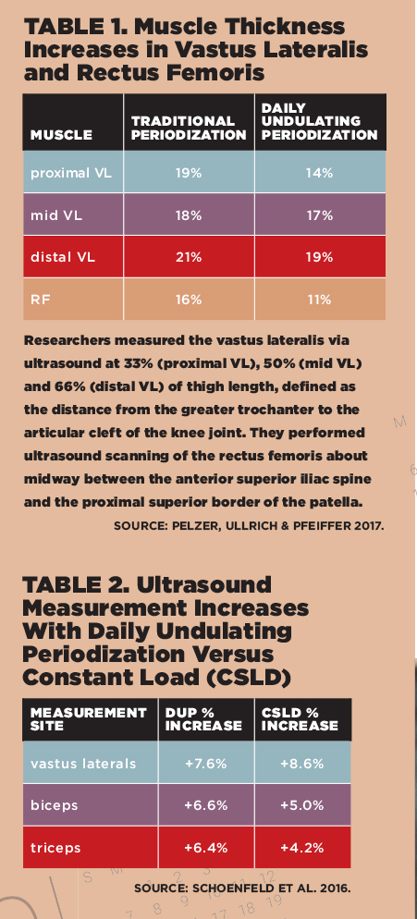
Два исследования периодизации за последние несколько лет были направлены на гипертрофию мышц в качестве результата. Одно исследование было посвящено женщинам с умеренной сопротивляемостью, а другое - мужчинам с высокой сопротивляемостью. Вот обзоры обоих:

Женщины с умеренным сопротивлением
Pelzer, Ullrich & Pfeiffer (2017) провели очень интересное исследование с 19 студентками студенческого возраста, ни одна из которых не была конкурентоспособной спортсменкой. Женщины имели умеренный опыт тренировок с отягощениями (в среднем около 28 месяцев). Каждой из ног волонтеров было случайным образом назначено одно из двух условий: ежедневная волнообразная периодизация или традиционная периодизация (или, как вы помните, линейная периодизация). Участники действовали как свои собственные средства управления, потому что обе ноги были выполнены, и все же каждому была назначена своя модель периодизации. Все добровольцы тренировались 3 дня в неделю в течение 6 недель, в общей сложности 18 сессий, и единственным использованным упражнением было разгибание колена на одну ногу.
Нога DUP менялась ежедневно в пределах 40%, 60% и 80% от 1-RM, а нога TP выполнялась в течение 2 недель при каждой интенсивности, постепенно увеличиваясь с 40% до 60% до 80% от 1-RM. Диапазон движения, объем и время под напряжением были идентичны между условиями. Участники завершили все подходы одной ногой, прежде чем перейти к другой. Между подходами был 2,5-минутный отдых.
Ультразвуковые измерения показали, что обе группы значительно увеличили толщину vastus lateralis и rectus femoris (см. Таблицу 1) от до и после тестирования. Не было статистически значимой разницы в толщине мышц между группами (хотя толщина была немного больше при TP).
Основываясь на этом исследовании, если личные тренеры ограничены во времени и клиент хочет видеть результаты быстро (например, через 4–6 недель), DUP и TP являются жизнеспособными вариантами для предоставления сильного гипертрофического стимула у женщин с умеренной подготовкой.

Высококвалифицированные мужчины
Schoenfeld and associates (2016) разделили обученных мужчин с высоким сопротивлением в колледжском возрасте на две пары, соответствующие паре, на основании их силы приседа: группа с постоянной нагрузкой (CSLD) ( n = 9) и группа ежедневной волнообразной периодизации ( n = 10) , Группа CSLD выполняла RT средней интенсивности (8–12 повторений) каждый раз, когда они поднимали, в то время как группа DUP выполняла тяжелую (2–4 повторения), умеренную (8–12 повторений) и легкую (20–30 повторений) RT на тренировке. дней.
Обе группы тренировались в течение 3 непоследовательных дней недели в течение 8 недель. Всем участникам было рекомендовано выполнять каждый комплекс упражнений до момента кратковременного отказа, определяемого как неспособность завершить концентрическую фазу движения. Время отдыха между подходами составило 2 минуты. В каждый день подъема выполнялось семь упражнений для всего тела: жим лежа, военный жим, опускание широчайших мышц, сидячий ряд, приседания на спине, жим ногами и разгибание колена. Толщину мышц измеряли с помощью ультразвука для бицепса, трицепса и vastus lateralis в начале исследования и через 8 недель ОТ (см. Таблицу 2).
Обе группы значительно улучшили мышечную толщину, и не было статистической разницы в результатах между двумя протоколами. Исследуя статистическую величину изменений до и после тестирования, называемых величиной эффекта , исследовательская группа обнаружила, что DUP дает более существенное улучшение, чем CSLD в бицепсах и трицепсах. Это говорит о том, что величина разницы DUP для бицепса и трицепса заслуживает внимания. Таким образом, результаты исследования показывают, что 8 недель тренировок DUP или CSLD могут значительно улучшить мышечную адаптацию у тренированных молодых мужчин.

Преодоление величайшего ограничения в науке периодизации
Самым большим ограничением в науке периодизации является небольшая продолжительность обучения. К счастью, у Kraemer and associates (2003) есть 9-месячное исследование, которое мы можем рассмотреть.
Исследователи разделили 30 теннисисток-женщин на три группы: ежедневная периодическая периодизация, тренировка с постоянной нагрузкой и контрольная группа (CON). Субъекты, назначенные DUP и CSLD, выполняли RT всего тела 3 дня в неделю в течение 36 недель, всего 108 сеансов, в то время как группа CON не участвовала ни в одном RT. При равном объеме (устанавливает х повторений) группа DUP вращалась через три зоны загрузки (4–6 повторений, 8–10 повторений и 12–15 повторений), в то время как группа CSLD выполняла RT в той же зоне загрузки (8–10 повторений). ) для всего исследования. Следует отметить, что для обеих экспериментальных групп, когда участник был способен выполнить необходимое количество повторений для трех последовательных подходов к определенному упражнению, тренировочная нагрузка увеличивалась с шагом примерно 2–13 кг.
По сравнению с контрольными участниками две группы ОТ значительно увеличили свою мышечную массу (то есть массу без жира) (DUP = + 7,1%; CSLD = + 3,5%) и уменьшили жировые отложения (DUP = -16,6%; CSLD = - 8,9%); более благоприятные результаты были получены в группе DUP, хотя не было статистической разницы между DUP и CSLD. Чтобы обеспечить долгосрочную (например, от 9 до 12 месяцев) адаптацию мышц, личным тренерам рекомендуется периодически включать периоды легкой, средней и тяжелой атлетики (см. Рис. 5) в планы тренировок своих женщин-клиентов, как программа DUP в Это исследование показало впечатляющие результаты по многим физиологическим параметрам. DUP также может способствовать восстановлению между тренировками, нацеливаться на несколько энергетических систем и ограничивать психологическое истощение, связанное с выполнением одной и той же процедуры каждый день.
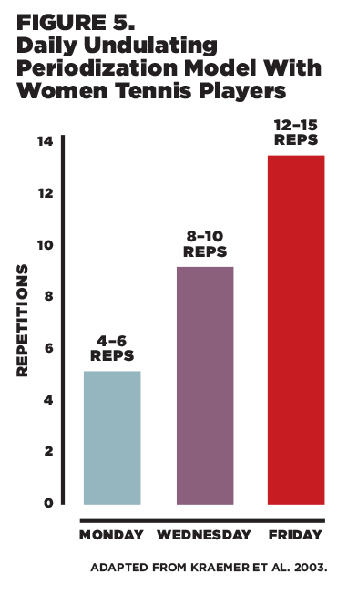

Введение гибкой периодизации: новый подход к периодизации

Гибкая периодическая периодизация позволяет адаптировать программу к состоянию здоровья, питанию или уровню энергии клиента.
Как известно каждому личному тренеру, жизнь приносит неожиданные повороты, которые могут вызвать у клиентов чрезмерный стресс, что может повлиять на их способность выступать на оптимальном уровне. Меньшие неудачи также могут быть разрушительными: плохой сон, плохое питание перед тренировкой или пропущенный прием пищи могут привести к тому, что клиент почувствует усталость и немотивацию даже до начала тренировки. В этих ситуациях может быть лучше изменить тренировки дня, чтобы соответствовать уровню энергии и настроению вашего клиента. Вы можете сделать это, используя гибкую волнообразную периодизацию.
Гибкая волнообразная периодизация (FUP) - это временная стратегия для адаптации программы периодизации к непосредственным условиям здоровья, питания или уровня энергии клиента. В 12-недельном учебном исследовании, проведенном McNamara и Stearne (2010), исследователи случайным образом распределили 16 неподготовленных участников с сопротивлением (возраст 18–23; мужчины, n = 12; женщины, n = 4) в группу обучения сопротивлению FUP ( n = 8 ) или волнообразный периодизации обучения группы ( п= 8) Дважды в неделю 30-минутные тренировки сочетают в себе упражнения с отягощениями и машинные упражнения. Обе группы завершили один и тот же тренировочный объем, используя три интенсивности нагрузки: 10-RM, 15-RM и 20-RM. Тем не менее, группе FUP была предоставлена ​​свобода выбора, в какие дни они будут выполнять нагрузки 10-RM, 15-RM и 20-RM для различных упражнений для верхней и нижней частей тела. Исследователи провели измерения до и после теста на жим от груди, жим ногами и прыжки в длину с места.
По сравнению с волнообразной группой, подобранной по объему, участники FUP продемонстрировали аналогичные улучшения в жиме груди и прыжках в длину с места. В жиме ног, однако, участники FUP видели намного большее увеличение силы (+62 килограмма), чем группа UP (+16 кг).
McNamara и Stearne утверждают, что гибкая волнообразная периодизация - это высоко персонализированная программа, которая корректирует рабочую нагрузку в соответствии с энергетическим уровнем или поведением клиента. Специалисты по фитнесу могут легко использовать FUP, просто оценивая текущее состояние своего клиента непосредственно перед тренировкой и соответствующим образом корректируя тренировку. В конечном счете, подход FUP учитывает ежедневные колебания утомляемости и психологической готовности клиента. Логично, что FUP также может повысить приверженность упражнениям, предоставляя клиенту автономию и свободу руководить тренировочными занятиями, основываясь на его или ее физиологическом статусе и / или психическом поведении.

Полезные стратегии для добавления разнообразия в программу обучения сопротивлению
Варьируйте интенсивность. Исследования показали, что включение разнообразных тренировочных интенсивностей, таких как легкая (от 20 до 30 RM), умеренная (от 8 до 12 RM) и высокая (от 2 до 4 RM), эффективно вызывает гипертрофию (Schoenfeld et al. . 2016), предоставляя вам возможность использовать комбинацию зон погрузки, чтобы добавить разнообразия и привлечь клиентов.
Измените громкость. Данные свидетельствуют о том, что РТ с низким, средним и высоким объемом эффективны для роста мышц (Schoenfeld et al. 2019).
Используйте сужение и / или превышение. Для изменения стимула вы можете периодически реализовывать микроциклы с «сужением» (кратким, но значительным уменьшением объема и / или интенсивности) и / или «переусердствованием» (кратким, но значительным увеличением объема и / или интенсивности) (Turner 2011 ).
Измените частоту. Недавно исследователи пришли к выводу, что нацеливание на каждую мышечную группу 2 дня в неделю является оптимальным планом для гипертрофии у обученных людей (Grgic, Schoenfeld & Latella 2018). Однако увеличение частоты до 3 дней в неделю в периодическом цикле является жизнеспособной стратегией для стимулирования тренировочной перегрузки для клиента.
Попробуйте взаимные суперсеты. С суперсетами вы выбираете упражнения, которые нацелены на группы мышц агониста и антагониста (например, бицепс и трицепс) или противоположного действия (например, горизонтальные сгибатели и горизонтальные разгибатели); Ваши клиенты будут выполнять упражнения по очереди, прежде чем взять перерыв (Kelleher et al. 2010). Используйте этот стиль программы, чтобы сократить время тренировки и усилить метаболический стресс. Вы можете попробовать несколько комбинаций двухтактных упражнений, в том числе жим лежа + сидячий ряд, жим + выдвижение широчайшей мышцы спины и приседания на спине + скручивание подколенного сухожилия.
Выполняйте дроп-сеты В этом протоколе нагрузка обычно снижается на 20–25% при каждом сбрасывании, что обеспечивает минимальный отдых перед началом следующего набора. Типично использовать 1-3 комплекта капель, отводя 1-3 секунды на концентрические и эксцентрические действия (Schoenfeld & Grgic 2017).
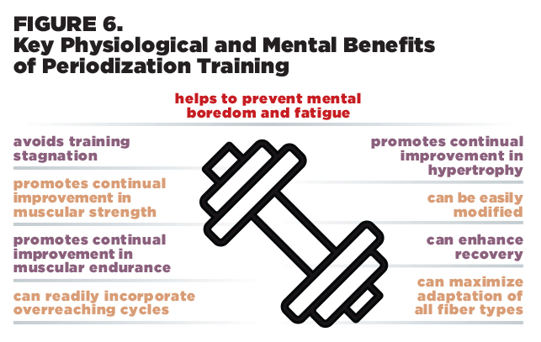

Вывод
Периодические тренировки с отягощениями обеспечивают много важных преимуществ для физиологического и психического здоровья (см. Рисунок 6). Некоторые исследования показывают, что линейная периодизация, волнообразная периодизация и блочная периодизация являются эффективными для достижения целей гипертрофии. Вы можете рассмотреть возможность использования каждого из этих типов периодизации (а также гибкой волнообразной периодизации) в течение года, чтобы обеспечить разнообразие для своих клиентов. Важно отметить, что, какую бы модель периодизации вы ни выбрали, исследование дает твердый вывод о том, что оптимальная адаптация мышц и нервной системы в долгосрочной перспективе происходит, когда физиологический тренировочный стресс меняется регулярно. Так что будьте креативны и, да, определенно периодизируйте!
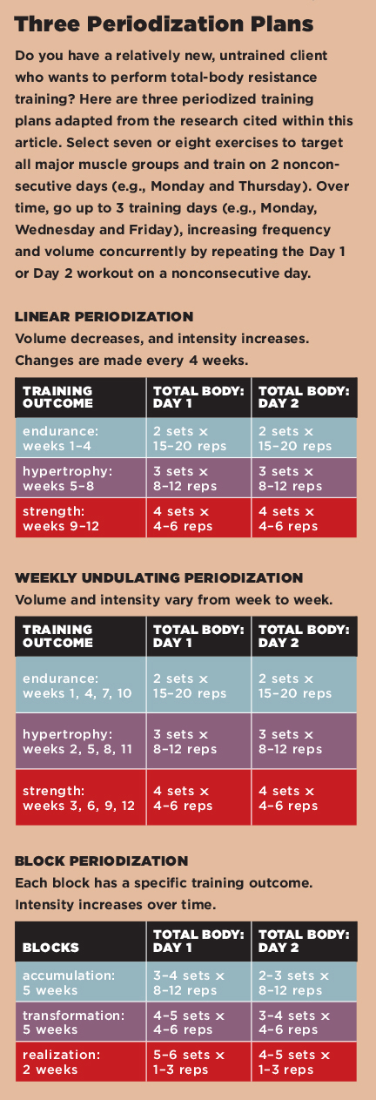

Ссылки
Bartolomei S., et al. 2014. Сравнение традиционных и блочных периодических программ силовых тренировок у подготовленных спортсменов. Журнал исследований силы и кондиционирования , 28 (4), 990–97.
Эванс, JW 2019. Периодические тренировки с отягощениями для усиления гипертрофии и силы скелетных мышц: мини-обзор. Границы в физиологии , 10 (13), 1–7.
Grgic, J., & Schoenfeld, BJ 2018. Является ли гипертрофическая адаптация к тренировке мышечного волокна с высокой и низкой нагрузкой специфической? Границы в физиологии , 9 (42), 1–6.
Grgic, J., Schoenfeld, BJ, & Latella, C. 2018. Частота тренировок с отягощениями и гипертрофия скелетных мышц: обзор доступных данных. Журнал науки и медицины в спорте , 22 (3), 361–70.
Grgic, J., et al. 2017. Влияние линейных и ежедневных волнообразных периодических тренировочных программ на сопротивление мышечной гипертрофии: систематический обзор и метаанализ. PeerJ , 5: e3695: doi: 10,7717 / peerj.3695.
Иссурин В.Б. 2010. Новые горизонты в методологии и физиологии периодизации тренировок. Спортивная медицина , 40 (3), 189–206.
Kelleher, AR, et al. 2010. Метаболические издержки реципрокных суперсетов против традиционных упражнений с отягощениями у молодых рекреационно активных взрослых. Журнал исследований силы и кондиционирования , 24 (4), 1043–51.
Kok, LY, Hamer, PW, & Bishop, DJ 2009. Улучшение мышечных качеств у неподготовленных женщин: линейная и волнообразная периодизация. Медицина и наука в спорте и упражнениях , 41 (9), 1797–1807.
Kraemer, WJ, et al. 2003. Физиологические изменения с периодической тренировкой сопротивления у теннисисток. Медицина и наука в спорте и упражнениях , 35 (1), 157–68.
Lim, C., et al. 2019. Изменения мышечного метаболизма, вызванные нагрузкой, зависят от нагрузки. Медицина и наука в спорте и физической культуре, 51 (12), 2578–85.
McNamara, JM, & Stearne, DJ 2010. Гибкая нелинейная периодизация в классе для начинающих с отягощениями. Журнал исследований силы и кондиционирования , 24 (8), 2012–17.
Pelzer, T., Ullrich, B. & Pfeiffer, M. 2017. Эффекты периодизации во время кратковременных тренировок с отягощениями с уравновешенными переменными упражнениями у женщин. Европейский журнал прикладной физиологии , 117, 441–54.
Schoenfeld, BJ, & Grgic, J. 2017. Могут ли тренировки с отрывными сетами повысить мышечный рост? Журнал «Сила и кондиционирование» , 40 (6), 95–98.
Schoenfeld, BJ, et al. 2016. Влияние различных и постоянных зон нагрузки на мышечную адаптацию у тренированных мужчин. Международный журнал спортивной медицины , 37 (6), 442–7.
Schoenfeld, BJ, et al. 2019. Объем тренировок с отягощениями усиливает мышечную гипертрофию, но не увеличивает силу. Медицина и наука в спорте и физической культуре , 51 (1), 94–103.
Тернер, А. 2011. Наука и практика периодизации: краткий обзор. Журнал «Сила и кондиционирование», 33 (1), 34–46.
Williams, TD, et al. 2017. Сравнение периодических и непериодизированных тренировок с отягощениями по максимальной силе: метаанализ. Спортивная медицина , 47 (10), 2083–2100.
Фитнес-журнал - май-июнь 2020

6 комментариев
-  Чандер Паркаш 17 мая 2020 года в 6:03
Удивительная и очень полезная статья
Ответить
- Майк Петерсон 17 мая 2020 года в 11:46
Любить это! Большое спасибо! Очень очень полезная статья!
Ответить
  - Devanah. Томас 9 июля 2020 года в 6:51 утра
Отлично. Информационная статья. Спасибо
Ответить
- ом 8 июля 2020 года в 12:16
Как эта программа расстановки приоритетов может быть реализована в бодибилдинге, где тренировка двух групп мышц в течение дня повторяется два раза в неделю?
Ответить
- Учебный факультет 9 июля 2020 года в 14:50
Я был действительно взволнован, чтобы открыть эту статью и прочитать ее, но первая фотография остановила меня в моих следах. В самом деле? Это лучшее, что вы можете сделать в 2020 году? Смешной.
Ответить
- Джоан 14 июля 2020 года в 21:43
При выполнении DUP (ежедневная волнообразная периодизация) используется только одно упражнение для каждой группы мышц? В статье ничего не говорится об этом.

